SMUSURA0
ScnReporteComprobanteCheque
Versión <1.0>

Historia de Revisiones
Fecha | Iteración  (Façade, Filled, Focused, Refined) | Versión | Descripción | Autor | Duración
06/06/2008 |  | 1.0 | Generación del caso de uso. | Yesenia Gutiérrez

Tabla de Contenidos
1. Breve Descripción 4
2. Entidades Involucradas 4
3. Flujo de eventos 4
3.1 Flujo básico 4
4. Diagrama 6
5. Interface con el usuario 6

ScnReporteComprobantesCheque

Breve Descripción
Permite visualizar en pantalla, impreso o en archivo Comprobantes de Cheque del Programa. Puede ser invocado desde la opción Imprimir en la pantalla de Comprobantes de Cheque del módulo de Contabilidad del SMUSURA0.

Entidades Involucradas

ENTIDAD | LEE | ESCRIBE | BORRA
ScnTransaccionContable | X
ScnTransaccionContableDetalle | X
ScnCatalogoContable | X
ScnFuenteFinanciamiento | X
StbValorCatalogo | X
SrhEmpleado | X
StbPersona | X
SccSolicitudCheque | X
SteCuentaBancaria | X

Flujo de eventos

Flujo básico

El caso de uso es invocado.

El usuario selecciona Imprimir.

El sistema consulta la base de datos y busca los datos del comprobante de cheque seleccionado.

El sistema muestra la siguiente información del comprobante de cheque:

Número de Cuenta Bancaria: Muestra número de la cuenta bancaria asociada al comprobante (SteCuentaBancaria.sNumeroCuenta).

Nombre del Banco: Muestra nombre del banco en el cual se apertura la cuenta bancaria (SteCuentaBancaria.nStbPersonaID).

Número del Cheque: Muestra número del cheque (ScnTransaccionContable.sNumeroTransaccion).

Descripción: Muestra descripción de la transacción contable (ScnTransaccionContable.sDescripcion).

El sistema muestra la siguiente información de la codificación del comprobante de cheque:

Código Cuenta Contable: Muestra el código de la cuenta contable (ScnCatalogoContable.sCodigoCuenta) llegando a este valor a través del campo (ScnTransaccionContableDetalle.nScnCatalogoContableID).

Nombre Cuenta Contable: Muestra el nombre de la cuenta contable (ScnCatalogoContable.sNombreCuenta) llegando a este valor a través del campo (ScnTransaccionContableDetalle.nScnCatalogoContableID).

Monto Deudor Córdobas: Muestra monto deudor en córdobas (ScnTransaccionContableDetalle.nMontoC) si (ScnTransaccionContableDetalle.nDebito = 1).

Monto Acreedor Córdobas: Muestra monto acreedor en córdobas (ScnTransaccionContableDetalle.nMontoC) si (ScnTransaccionContableDetalle.nDebito = 0).

Diagrama

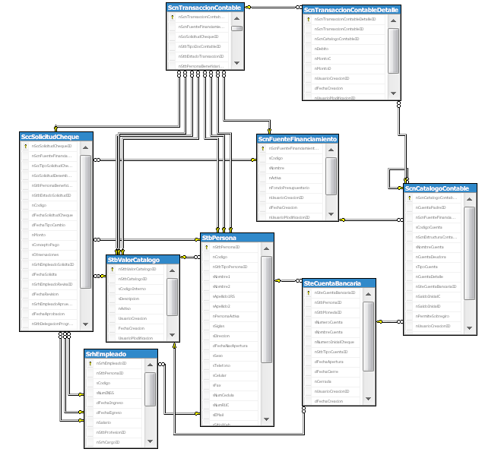

Interface con el usuario

Este caso de uso no requiere de pantalla de solicitud de los parámetros. Basta con un clic sobre la opción Imprimir en la pantalla de Comprobantes de Cheque del módulo de Contabilidad del SMUSURA0.

